Meet’s

**2016**

Seiringer Josef

Lap-Projekt Meets

17.11.2016

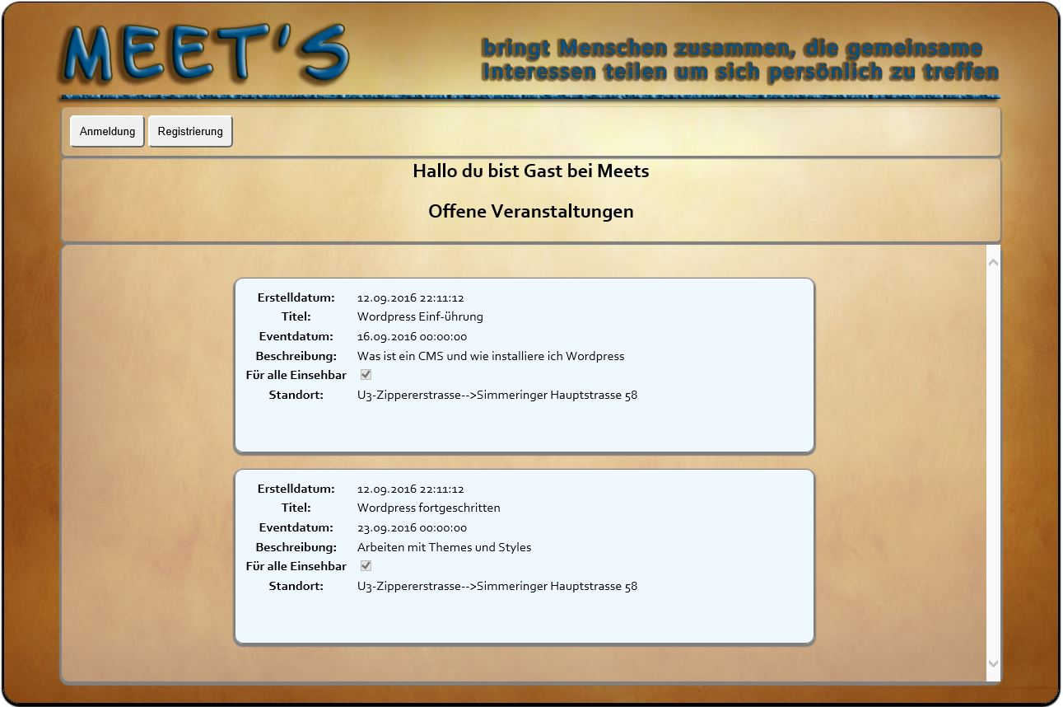

Inhalt

Vorwort: 2

Index Seite der Webanwendung: 2

Registrierung: 2

Anmelden: 3

Events des Benutzers: 3

Verteilen eines Events: 4

Zusagen zu einem eingeladenen Event: 5

Events Hinzufügen 6

Bestätigte Events 6

Benutzer bearbeiten 7

Zusatzinfos hinzufügen 7

Eingeladen zu 8

Bestätigte Events 8

Öffentliche Events 9

Verteilte Events 9

## Vorwort:

Dies ist ein Handbuch zur Webapplikation Meet’s und dient zum besseren Verständnis dieser Webanwendung. Diese Applikation läuft nur auf einem Microsoft IIS-Web Server und ist mit C# programmiert in Verbindung mit MVC-Model View Controller. Diese Webapplikation hat kein responsives Design. Es wurde eine Auflösung von 1024 x 768 Pixel gewählt.

## Index Seite der Webanwendung:



Auf der Hauptseite finden sie im linken oberen Abschnitt zwei Bedienungselemente wo man sich Anmelden oder Registrieren kann.   
Im Content Bereich hier rot markiert finden Sie die öffentlichen Einträge der bestehenden Benutzer der Plattform.

## Registrierung:

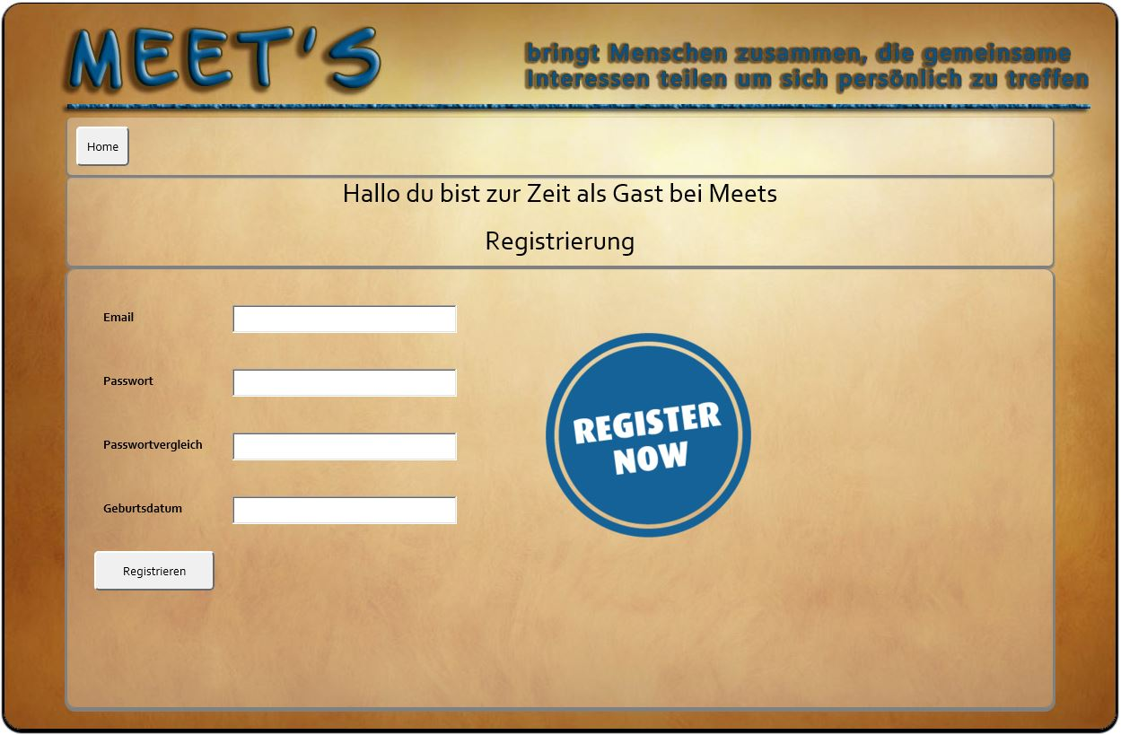

Diese Seite bietet dem neuen Benutzer sich zu registrieren indem die geforderten Daten eingegeben werden. Im oberen linken Bereich können Sie wieder zur Index Seite zurückspringen. Bei Drücken des Registrierbuttons werden Sie als neuer noch nicht validierter Benutzer angelegt. Ab jetzt können Sie sich anmelden und private Events eintragen. Um öffentliche Events eintragen zu können müssen Sie in der zu Ihrer E-Mail-Adresse gesendeten Betätigungsmail müssen Sie den Bestätigungslink klicken, dann sind Sie ein Validierter Benutzer und können auch Öffentliche Events erstellen und Verteilen.

## Anmelden:

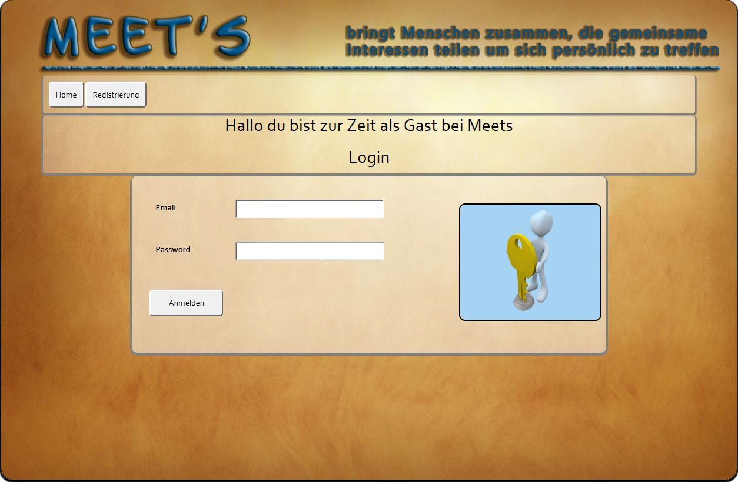

Diese Seite bietet dem frisch registrierten Benutzer sich anzumelden indem Sie Ihre registrierte E-Mail Adresse und das Passwort eintragen und dann mit anmelden bestätigen. Nach erfolgreicher Anmeldung kommen Sie auf die Events Übersicht.

## Events des Benutzers:

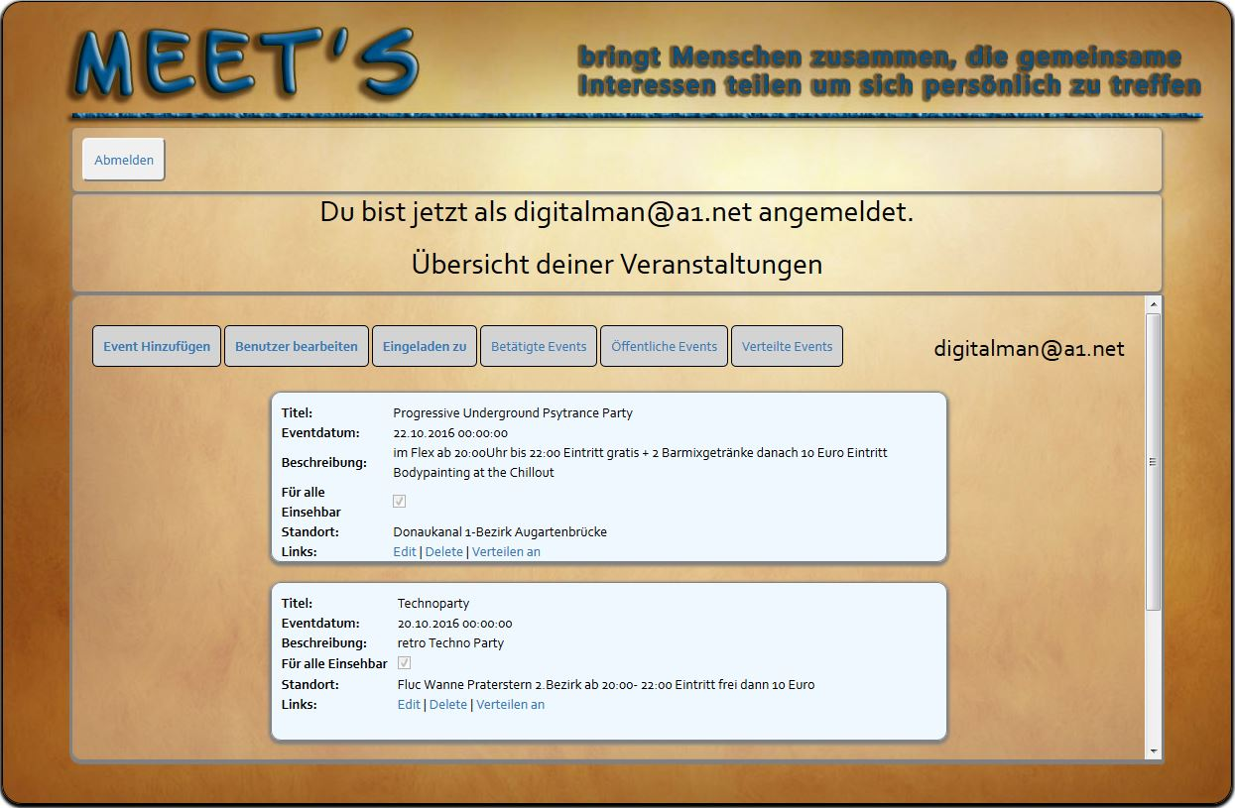

Wenn Sie noch keine Einträge erstellt haben sehen Sie diese Ansicht wie oben dargestellt. Im oberen linken Navigationsbereich befindet sich die Hauptnavigation wo Sie sich nur Abmelden können.

In der Seitennavigation im mittlerem Abschnitt finden Sie Links zu

* Events Hinzufügen
* Benutzer bearbeiten
* Eingeladen zu
* Bestätigte Events
* Öffentliche Events
* Verteilte Events

Auf der rechten Seite finden Sie ihre E-Mail Adresse mit der Sie angemeldet sind.



Falls Sie schon Events erstellt haben sehen Sie diese Ansicht. In den angezeigten Events finden Sie dann zusätzliche Links für:

* Editieren: Bestehendes Event bearbeiten
* Löschen: Bestehendes Event Löschen
* Verteilen

### Verteilen eines Events:

Durch die Verteilmöglichkeit können Sie durch Eingabe einer E-Mail Adresse dem Empfänger das Event senden.

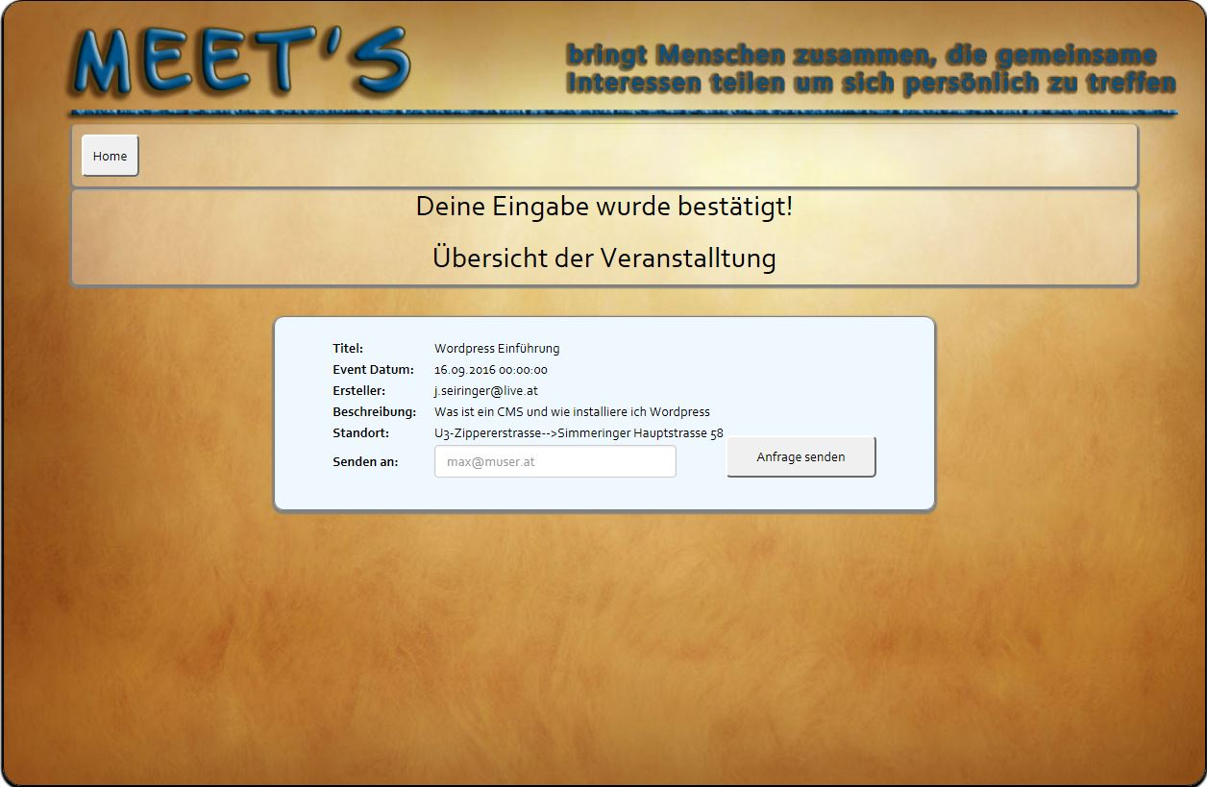

In dieser E-Mail befindet sich ein Link der zur Meet‘s Plattform führt, wo der Empfänger absagen oder zusagen kann.

### Zusagen zu einem eingeladenen Event:

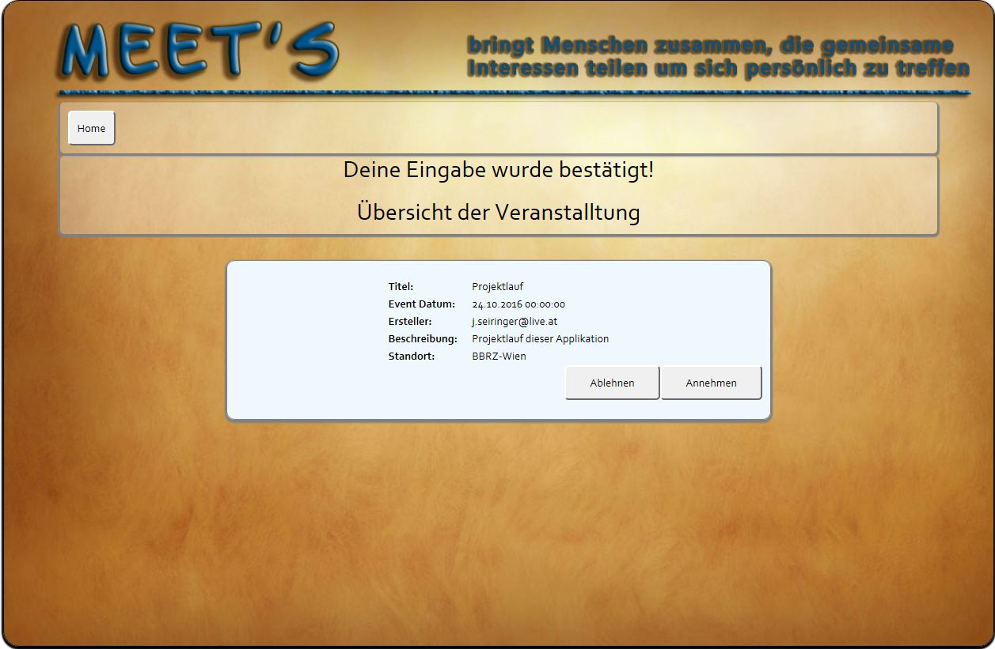

In dieser Ansicht hat der geladene User die Möglichkeit zu oder abzusagen. Nach dem er sich entschieden hat kommt er zu dieser Ansicht.

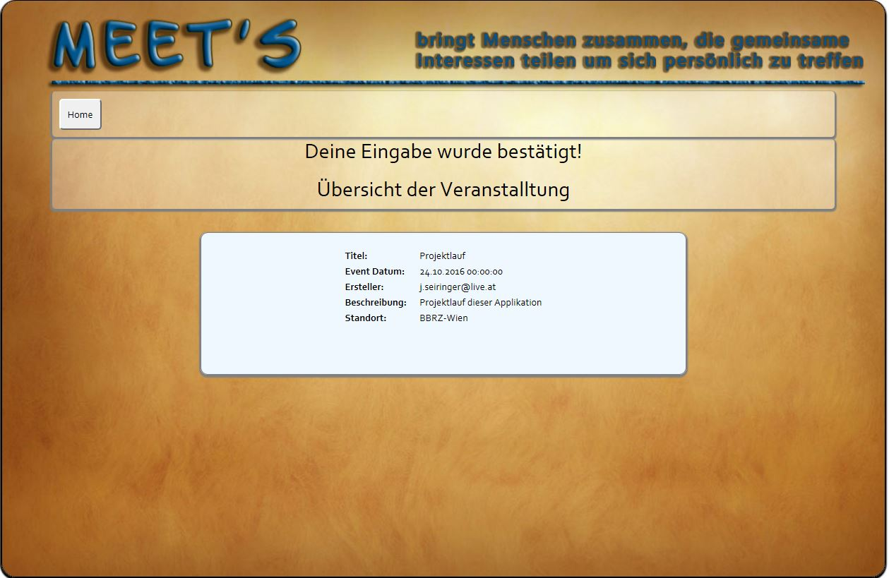

Mit dieser Ansicht ist die Betätigung zum Event abgeschlossen. Sie können dann als nicht angemeldeter Benutzer zur öffentlichen Eventübersicht durch klicken auf Home wechseln.

### Events Hinzufügen

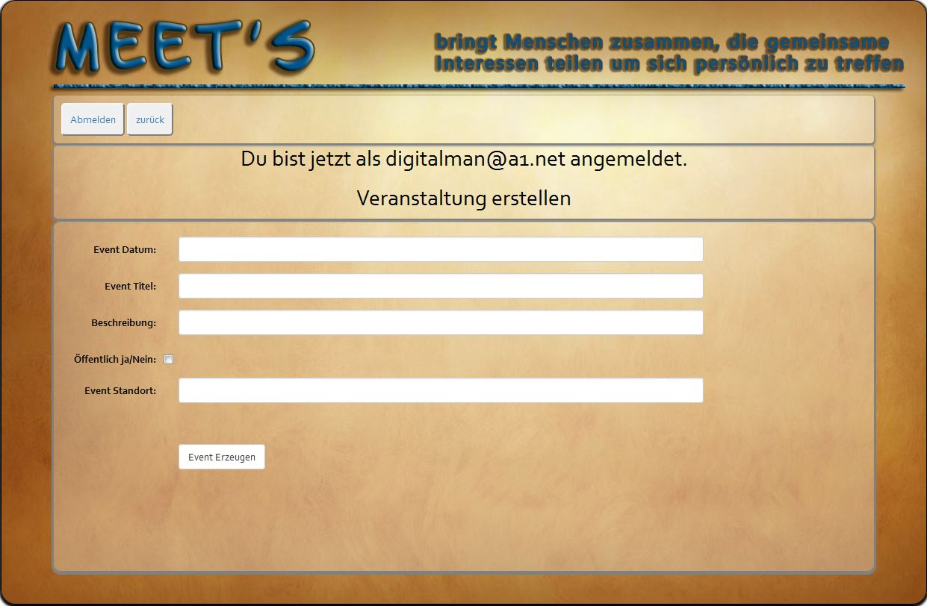

Wenn Sie sich angemeldet haben aber noch nicht validiert sind können Sie hier ein **Privates Event** erstellen. In diesem Fall wird die Checkbox für Viewpublic nicht angezeigt.

Wenn Sie die E-Mail Ihrer Registrierung bestätigt haben können Sie auch **Öffentliche Events** erstellen und Viepublic wird angezeigt.

Im oberen linken Hauptnavigationsbereich können Sie sich **Abmelden** oder **Zurück** zur Eventübersicht springen.

Durch klicken auf **Event erzeugen** wird das neue Event gespeichert und Sie werden automatisch zu Ihrer persönlichen Eventübersicht umgeleitet.

### Bestätigte Events

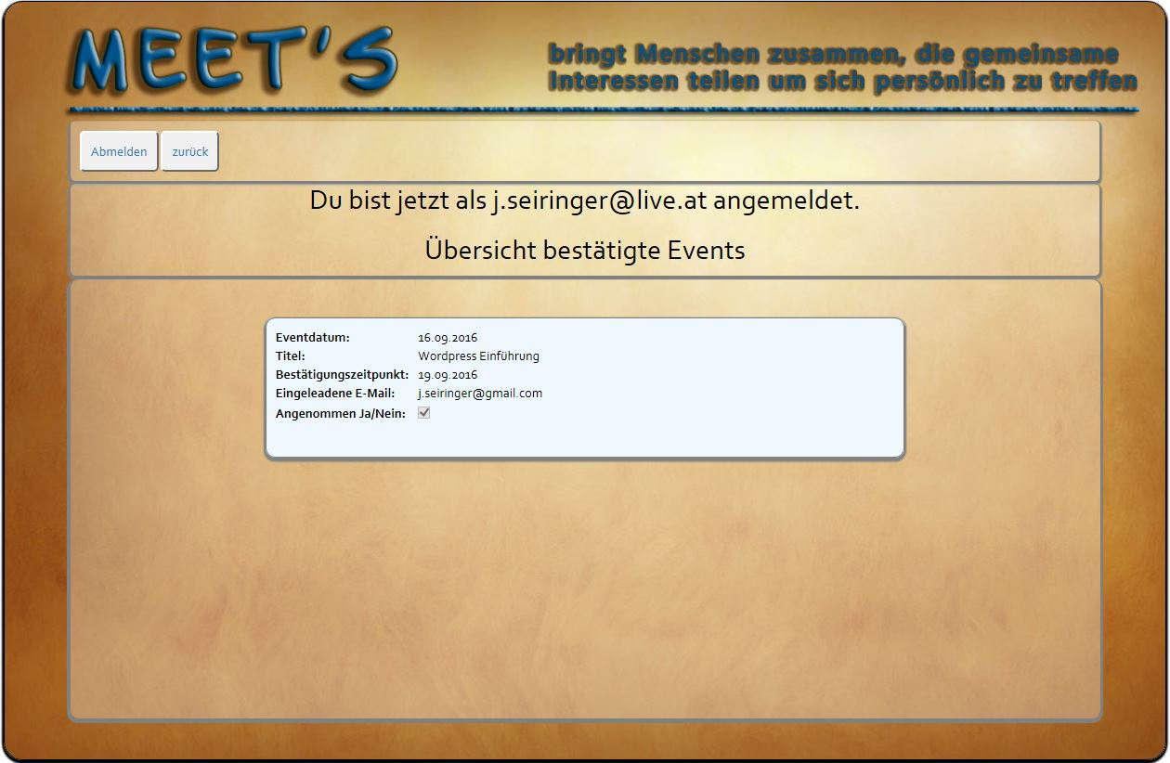

Wenn man das Event verteilt hat und der eingeladene User Angenommen oder abgelehnt hat sehen Sie das auf dieser Übersichtsseite der selbst erstellten Events. Im linken oberen Hauptnavigationsbereich können Sie sich Abmelden oder zurück springen in die Eventsübersicht.

### Benutzer bearbeiten

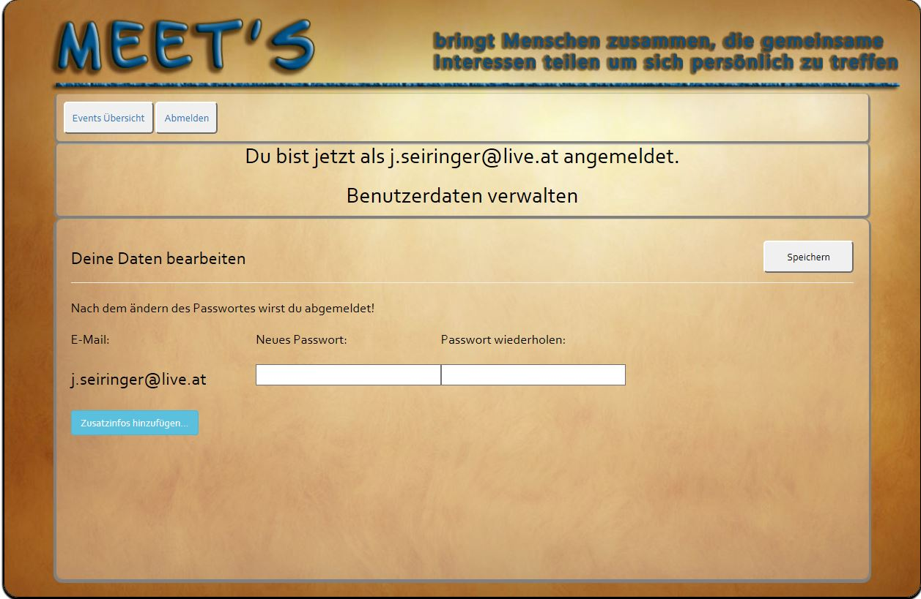

Im linken oberen Hauptnavigationsbereich können Sie zur Eventsübersicht wechseln oder sich abmelden.

Dieser View bietet dem angemeldeten Benutzer die Möglichkeit sein Passwort zu ändern oder x-beliebige Zusatzinformationen abzuspeichern. Durch speichern wir nur das Passwort geändert.

### Zusatzinfos hinzufügen

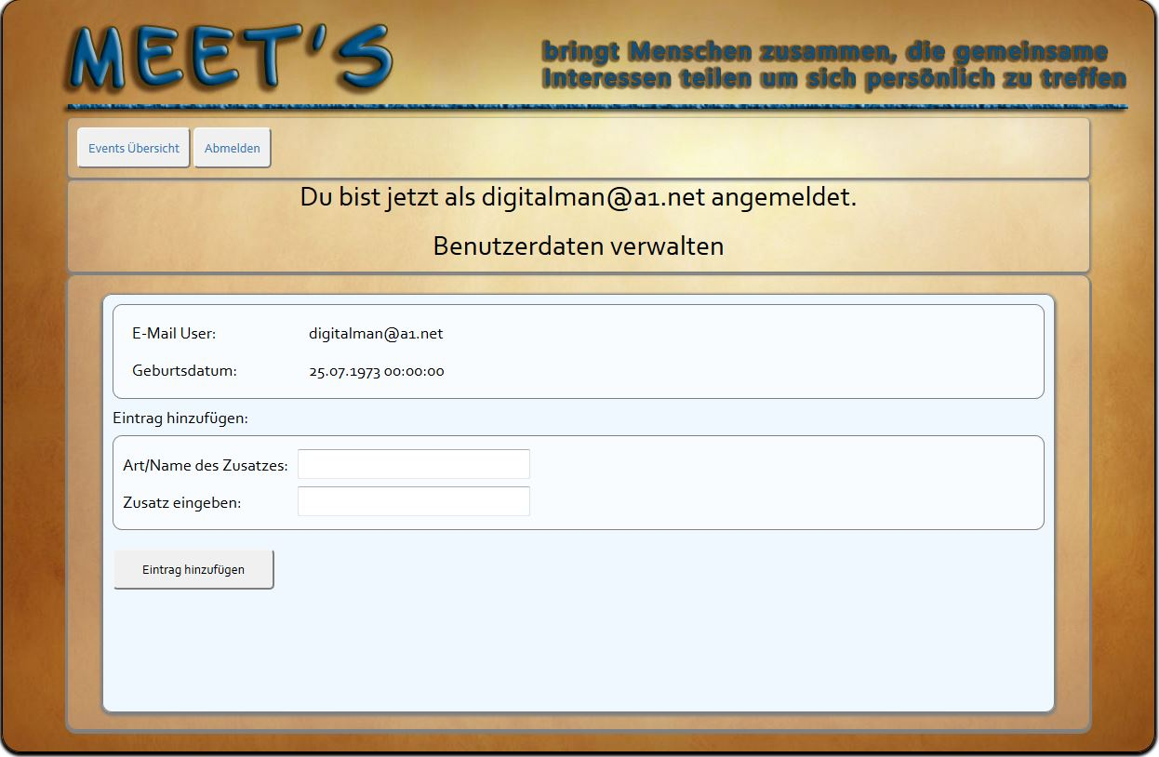

Voraussetzung Sie sind angemeldet besteht die Möglichkeit zusätzliche Infos über die Person hinzuzufügen. Diese zusätzlichen Infos werden dann gleich in diesem View dargestellt.

Die Hauptnavigation im linken oberen Bereich führt Sie zur Eventübersicht durch klicken auf zurück oder zur Event Übersicht.

### Eingeladen zu

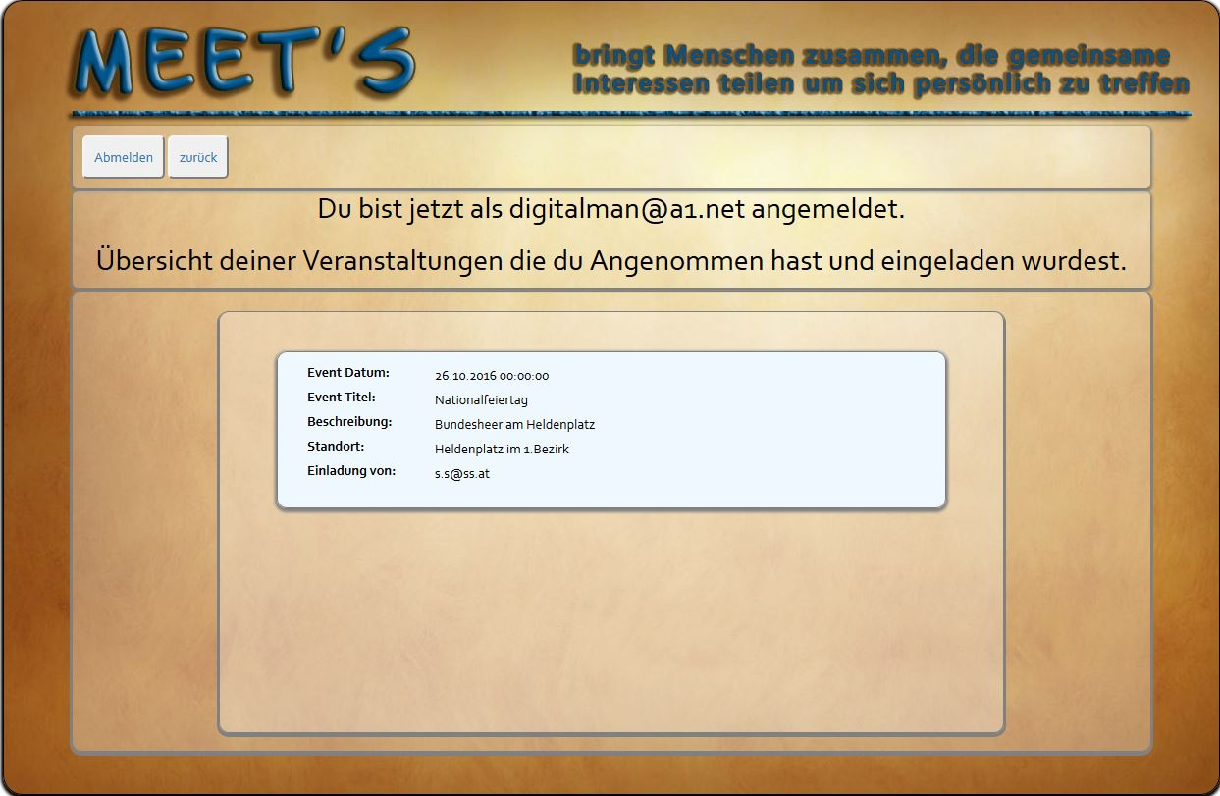

In dieser Ansicht werden ihnen die Veranstaltungen angezeigt die angenommen oder zu denen Sie eingeladen wurden. Es werden nur gegenwärtige und zukünftige Events angezeigt.

Die Hauptnavigation im linken oberen Bereich führt Sie zur Eventübersicht durch klicken auf zurück oder zur Hauptseite indem Sie durch drücken auf abmelden ausgeloggt werden und zur Home (Hauptseite) geleitet werden.

### Bestätigte Events

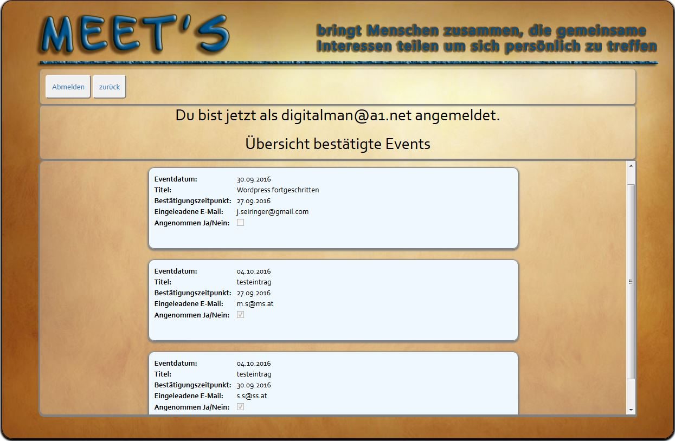

Dies ist die Ansicht zur Übersicht der von Ihnen bestätigten Events.

Die Hauptnavigation im linken oberen Bereich führt Sie zur Eventübersicht durch klicken auf zurück oder zur Hauptseite indem Sie durch drücken auf abmelden ausgeloggt werden und zur Home (Hauptseite) geleitet werden.

### Öffentliche Events

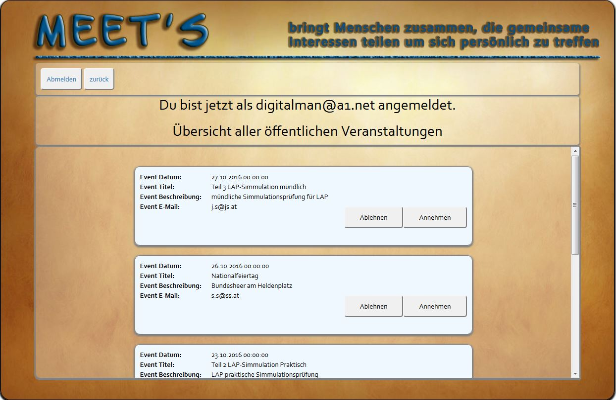

In dieser Ansicht werden noch einmal alle öffentlichen Events angezeigt ohne die Events des gerade angemeldeten Benutzers anzuzeigen.

Voraussetzung Sie sind Angemeldet, besteht die Möglichkeit die öffentlichen Events anzunehmen oder abzulehnen. Bei Annahme wird das Event bei eingeladen zu hinzugefügt für die persönliche Übersicht.

Die Hauptnavigation im linken oberen Bereich führt Sie zur Eventübersicht durch klicken auf zurück oder zur Hauptseite indem Sie durch drücken auf abmelden ausgeloggt werden und zur Home (Hauptseite) geleitet werden.

### Verteilte Events

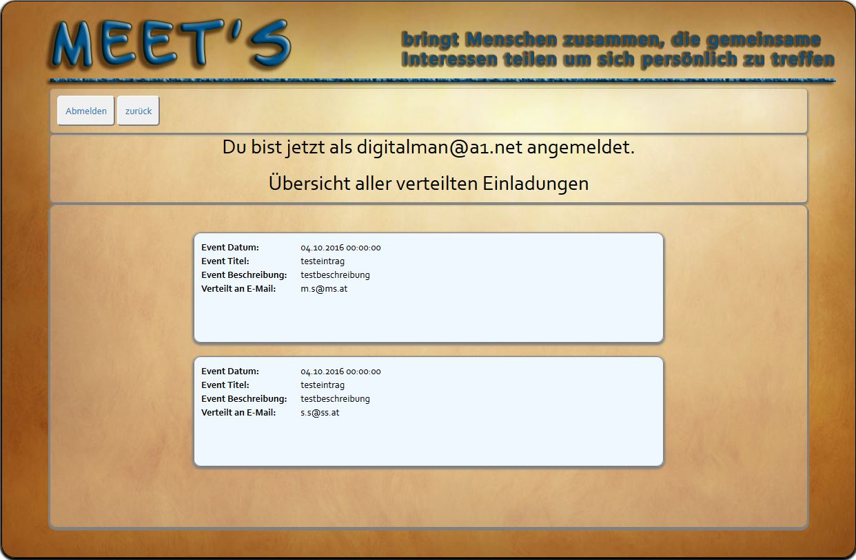

Vorausgesetzt Sie sind angemeldet haben Sie hier eine Ansicht zur Übersicht für die Events die Sie an die von Ihnen gewählten E-Mail Adressen verteilt haben.

Die Hauptnavigation im linken oberen Bereich führt Sie zur Eventübersicht durch klicken auf zurück oder zur Hauptseite indem Sie durch drücken auf abmelden ausgeloggt werden und zur Home (Hauptseite) geleitet werden.